**Batenburg - Kasteel Batenburg (GLD) [Internet-web-browser.svg](http://nl.wikipedia.org/wiki/Bestand:Internet-web-browser.svg)**[**51° 49' 26" N 5° 37' 52" E**](http://www.nsesoftware.nl/wiki/maps.asp?params=51_49_25.82_N_5_37_51.55_E_zoom:18_type:landmark&pagename=Kasteel_Batenburg)

|  |
| --- |
|  |
|  |

* 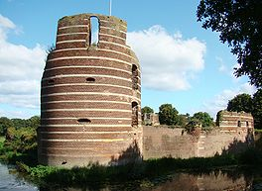Kasteel Batenburg is een kasteelruïne in het [stadje](http://nl.wikipedia.org/wiki/Stad) [Batenburg](http://nl.wikipedia.org/wiki/Batenburg) in de [gemeente](http://nl.wikipedia.org/wiki/Gemeente_(bestuur)) [Wijchen](http://nl.wikipedia.org/wiki/Wijchen_(gemeente)), in de Nederlandse [provincie](http://nl.wikipedia.org/wiki/Nederlandse_provincies) [Gelderland](http://nl.wikipedia.org/wiki/Gelderland).
* De ruïne staat op een [motte](http://nl.wikipedia.org/wiki/Mottekasteel) ten noorden van Batenburg.
* In de Franse tijd werd het kasteel door de Fransen in [1794](http://nl.wikipedia.org/wiki/1794) verwoest.

## Geschiedenis

* 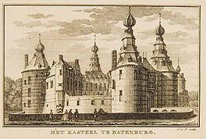Boven de toegangspoort van het kasteel was volgens overlevering een gevelsteen aanwezig, waarop in [oudgothische](http://nl.wikipedia.org/wiki/Gotisch_alfabet) letters te lezen stond, dat in het jaar 527, op de fundamenten van de tempel van Mars Victor het slot Batenburg gebouwd werd
* Tegenover deze poort bevond zich achter een fraaie dubbele deur een put met heilig bronwater dat genezende kracht tegen de koorts zou bezitten, welke per emmer door de poortwachters werden verkocht.
* Rond 108 maken schriftelijke bronnen voor het eerst melding van de Heren van Batenburg.
* Toen Johanna Batenburg en Willem [Van Bronckhorst](http://nl.wikipedia.org/wiki/Van_Bronckhorst) met elkaar in het huwelijk traden viel de [heerlijkheid](http://nl.wikipedia.org/wiki/Heerlijkheid_(bestuursvorm)) in handen van de Bronckhorsten.
* In 1641 ging het domein over naar de [Graaf van Hoorne](http://nl.wikipedia.org/wiki/Graaf_van_Hoorn), eind [17e eeuw](http://nl.wikipedia.org/wiki/17e_eeuw) kwam het in het bezit van de graven van [Bentheim en Steinfurt](http://nl.wikipedia.org/wiki/Graven_en_vorsten_van_Bentheim)
* Kasteel Batenburg behoorde tot de belangrijkste en oudste kastelen van Gelderland.